EFGP簽核測試區連線
http://172.20.5.127:8086/NaNaWeb

- 測試簽核登入畫面
代號：AD帳號(大寫)
密碼：AD密碼
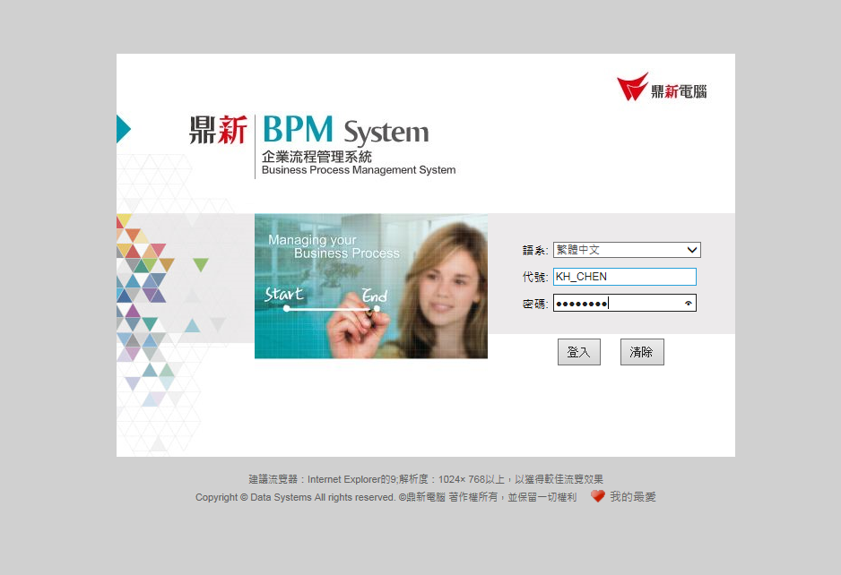
- 登入後，這時的測試USER是自己(畫面右上方，可以看到目前身份)，可以看到自己身上的簽核單據，再來點選啟動測試簽核模式，這邊就可切換身份。正常測試簽核，通常是自己開單，那該張簽核單大概都在主管身上，這邊就可以切換到主管。
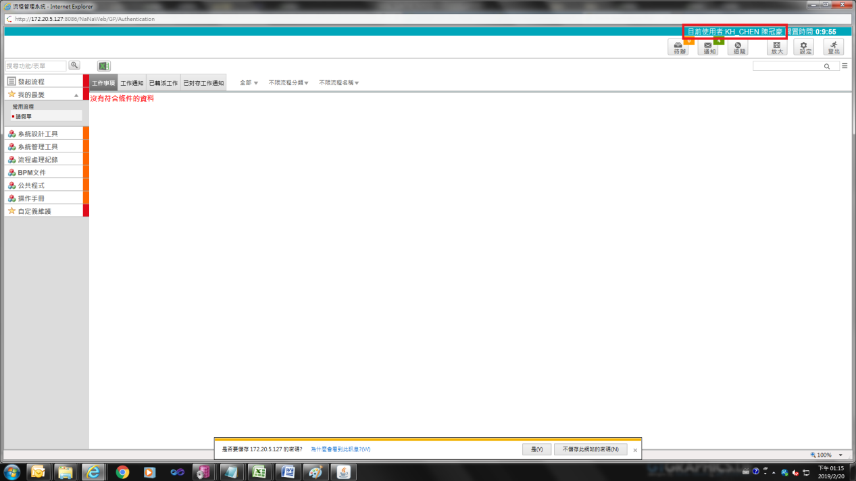
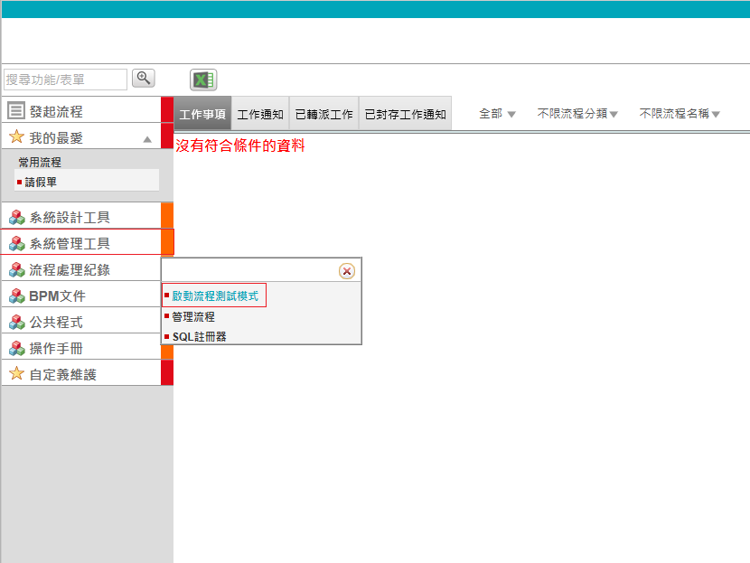

- 選擇須切換角色
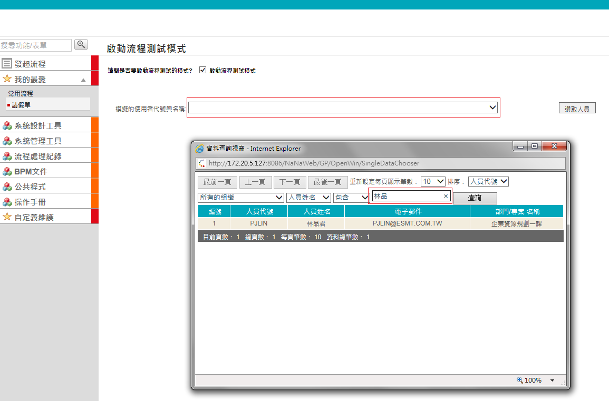
- 變換角色後畫面右上方名稱就變成指定的人員，然後再選取[待辦]
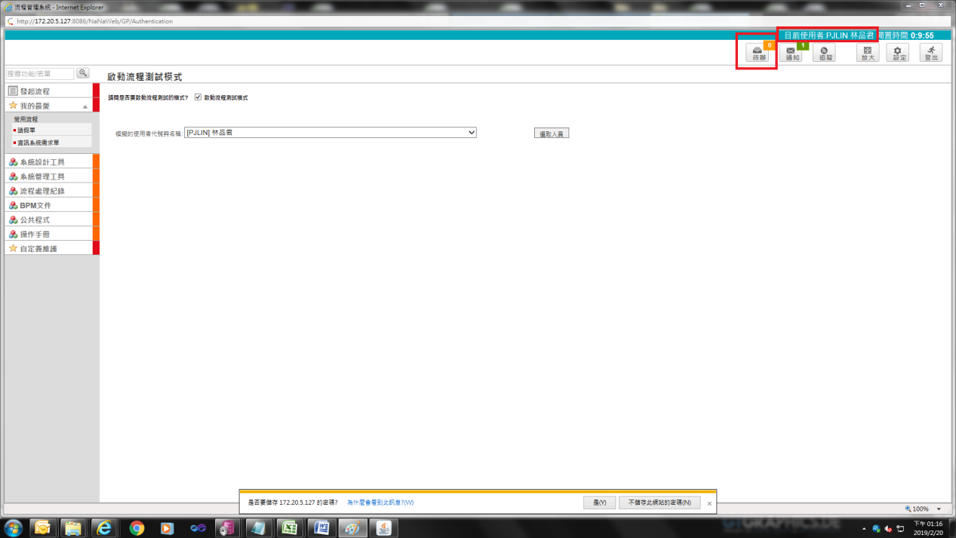

- 進入簽核單據後，會同步出現一個列出工作受託者視窗，視窗會顯示下一個簽核人，可以透過這個小視窗，直接切換到下一個待簽人，沒有人的話就是簽核完畢，然後按左上方[繼續派送]，就是送出簽核到下一關，或是簽核結束(未簽核完畢，就重覆這個動作)。
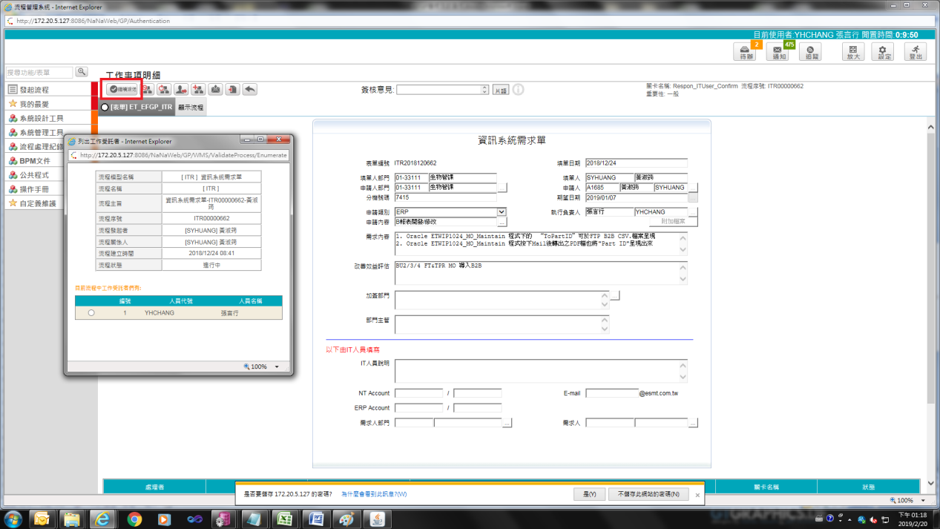
選擇人員，馬上就會切換到點選的USER身份
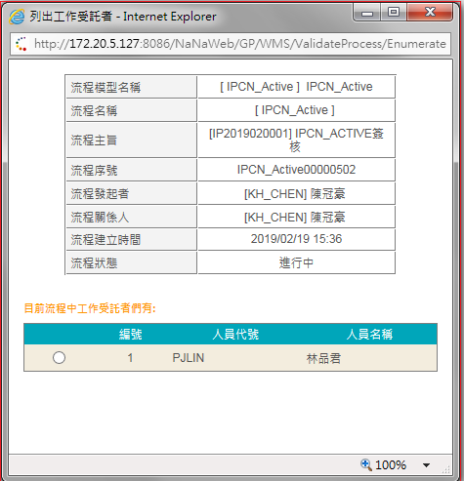
如果簽核結束(最後一關卡，後面沒有待簽核人了)，列出工作受託者視窗就不會出現人員
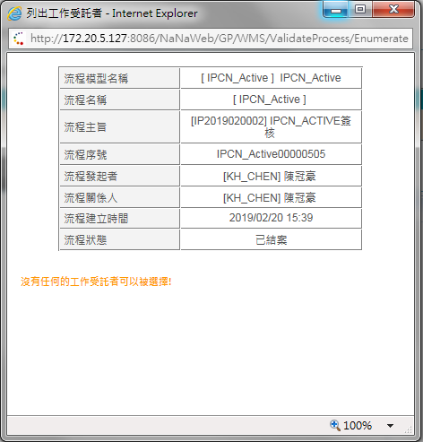
另外可以在畫面上按[顯示流程]，可以看到整個流程。
